تقرير مفصل عن الصادرات الصناعية وواردات الآلات والمعدات الصناعية خلال شهر آب 2014

أعدت مصلحة المعلومات الصناعية في وزارة الصناعة تقريراً مفصلاً عن الصادرات الصناعية وواردات الآلات والمعدات الصناعية عن شهر آب 2014.

مع الإشارة الى ان مجموع قيمة الصادرات الصناعية اللبنانية خلال الاشهر الثمانية الاولى من العام 2014 بلغ 2 مليار و119 مليون دولار أميركي (د.أ.) مقابل 2 مليار و333 مليون د.أ. خلال الفترة عينها من العام 2013 و2 مليار و401 مليون د.أ. خلال الفترة عينها من العام 2012، أي بانخفاض ونسبته 9.2٪ مقارنةً مع العام 2013 و11.8٪ مقارنةً مع العام 2012. (جدول رقم 1 و11)
كما تجدر الاشارة الى ان المعدل الشهري للصادرات خلال الاشهر الثمانية الاولى من العام 2014 بلغ 264.9 مليون د.أ مقابل 291.7 مليون د.أ خلال الفترة عينها من العام 2013، و300.1 مليون د.أ خلال الفترة عينها من العام 2012.
من جهة أخرى، بلغ مجموع قيمة الواردات من الآلات والمعدات الصناعية خلال الاشهر الثمانية الاولى من العام 2014 نحو 193.2 مليون د.أ. مقابل 217 مليون د.أ. خلال الفترة عينها من العام 2013 و201.4 مليون د.أ. خلال الفترة عينها من العام 2012 أي بانخفاض ونسبته 10.9٪ مقارنةً مع العام 2013 وانخفاض ونسبته 4.1٪ مقارنةً مع العام 2012. (جدول رقم 17و18)

تقرير مفصل عن الصادرات الصناعية وواردات الآلات والمعدات الصناعية خلال شهر آب من العام 2014
- الصادرات الصناعية خلال شهر آب 2014
بلغ مجموع الصادرات الصناعية في آب 2014 ما قيمته 275.9 مليون د.أ. مقابل 260.2 مليون د.أ. في آب 2013 و264.4 مليون د.أ. في آب 2012 أي بارتفاع وقيمته 15.7 مليون د.أ. ونسبته 6٪ مقارنةً مع آب 2013 وارتفاع وقيمته 11.6 مليون د.أ. ونسبته 4.4٪ مقارنةً مع آب 2012. (جدول رقم 1 ورسم بياني رقم 1)

- 1 أهم المنتجات المُصدَّرة
إحتلت صادرات منتجات الصناعات الكيماوية خلال هذا الشهر المرتبة الأولى، إذ بلغت قيمتها 67.2 مليون د.أ. وتصدرت بنغلادش لائحة البلدان المستوردة لهذا المنتج إذ استوردت ما قيمته 27.7 مليون د.أ.، تليها صادرات الآلات والاجهزة والمعدات الكهربائية بقيمة 56.2 مليون د.أ.، واحتل العراق صدارة الدول المستوردة لهذا المنتج بقيمة 14.2 مليون د.أ.، ثم منتجات صناعة الاغذية بقيمة 39.4 مليون د.أ. وتصدرت المملكة العربية السعودية لائحة البلدان المستوردة لهذا المنتج إذ استوردت ما قيمته 6.9 مليون د.أ. فالمعادن العادية ومصنوعاتها بقيمة 33.5 مليون د.أ. ثم الورق والكرتون ومصنوعاتهما بقيمة 18.6 مليون د.أ. (جدول رقم 2، 4، 6، 8، 10 ولمزيد من التفاصيل جدول رقم 15 و16)

1-2 المنتجات التي ارتفعت قيم صادراتها
سجلت الإحصاءات ارتفاعاً ملحوظاً للصادرات من المنتجات التالية:

1-2-1 منتجات الصناعات الكيماوية ارتفعت قيمتها من 33.1 مليون د.أ. خلال آب 2013 الى 67.2 مليون د.أ. خلال آب 2014 (جدول رقم 2 ورسم بياني رقم 2). ارتفعت صادرات هذا المنتج الى كل من بنغلادش وايطاليا واسبانيا وتركيا مما ادى الى الارتفاع الاجمالي والبالغ حوالي 34.1 مليون د.أ. (جدول رقم 3 و4).

1-2-2 منتجات صناعة الاغذية ارتفعت قيمتها من 29.7 مليون د.أ. خلال آب 2013 الى 39.4 مليون د.أ. خلال آب 2014 (جدول رقم 2 ورسم بياني رقم 2). ارتفعت صادرات هذا المنتج الى كل من سوريا والامارات العربية المتحدة والولايات المتحدة الاميركية والمملكة العربية السعودية مما ادى الى الارتفاع الاجمالي والبالغ حوالي 9.7 مليون د.أ. (جدول رقم 5 و6)

  - المنتجات التي انخفضت قيم صادراتها
سجلت الإحصاءات انخفاضاً ملحوظاً للصادرات من المنتجات التالية:

1-3-1 الآلات والاجهزة والمعدات الكهربائية انخفضت قيمتها من 82.6 مليون د.أ. خلال آب 2013 الى 56.2 مليون د.أ. خلال آب 2014 (جدول رقم 2 ورسم بياني رقم 2). ارتفعت صادرات هذا المنتج الى المملكة العربية السعودية فيما انخفضت هذه الصادرات الى كل من نيجيريا والعراق والامارات العربية المتحدة مما ادى الى الانخفاض الاجمالي والبالغ حوالي 26.4 مليون د.أ. (جدول رقم 7 و8)

1-3-2 اللؤلؤ، الأحجار الكريمة والشبه كريمة، المعادن الثمينة (دون الماس الخام وسبائك الذهب والفضة بشكلها الخامي) انخفضت قيمتها من 16 مليون د.أ. خلال آب 2013 الى 12.9 مليون د.أ. خلال آب 2014 (جدول رقم 2 ورسم بياني رقم 2). ارتفعت صادرات هذا المنتج الى المانيا وبلجيكا فيما انخفضت هذه الصادرات الى الامارات العربية المتحدة مما ادى الى الانخفاض الاجمالي والبالغ حوالي 3.1 مليون د.أ. (جدول رقم 9 و10)

  - السوق الرئيسية للصادرات
1-4-1 السوق الرئيسية للصادرات بحسب تكتلات الدول
شكلت الدول العربية خلال هذا الشهر السوق الرئيسية للصادرات الصناعية اللبنانية، فقد بلغت قيمة الصادرات إليها 143.3 مليون د.أ. أي ما نسبته 51.9٪ من مجموع الصادرات الصناعية بينما احتلت الدول الآسيوية الغير عربية المرتبة الثانية اذ استوردت ما نسبته 20٪ ومن ثم الدول الاوروبية في المرتبة الثالثة بما نسبته 13.8٪ تليها الدول الافريقية الغير عربية بما نسبته 11.1٪. ومن أبرز المنتجات المصدَّرة الى الدول العربية: الآلات والاجهزة والمعدات الكهربائية بقيمة 36.7 مليون د.أ.، منتجات صناعة الاغذية بقيمة 28.5 مليون د.أ.، منتجات الصناعات الكيماوية بقيمة 23 مليون د.أ. والورق والكرتون ومصنوعاتهما بقيمة 14.3 مليون د.أ. (جدول رقم 12).

1-4-2 السوق الرئيسية للصادرات بحسب الدول
بالنسبة للدول المستوردة للمنتجات الصناعية اللبنانية فقد تصدرت المملكة العربية السعودية لائحة هذه الدول حيث بلغت قيمة الصادرات إليها خلال هذا الشهر 32.1 مليون د.أ. أي ما يوازي 11.6٪ من القيمة الإجمالية للصادرات الصناعية واحتل العراق المرتبة الثانية حيث بلغت قيمة الصادرات إليه 29.4 مليون د.أ. أي ما يوازي 10.6٪ تليه بنغلادش حيث بلغت قيمة الصادرات إليها خلال هذا الشهر 27.7 مليون د.أ. أي ما يوازي 10٪. (جدول رقم 13)

وقد تم خلال هذا الشهر التصدير الى 44 دولة أوروبية، 41 دولة افريقية غير عربية، 29 دولة آسيوية غير عربية، 28 دولة اميركية، 19 دولة عربية و8 دول أوقيانية. أما الدول التي استوردت بأكثر من مليون د.أ. فهي موزعة كما يلي: 14 دولة عربية، 10 دول افريقية غير عربية، 9 دول أوروبية، 7 دول آسيوية غير عربية، ودولتين اميركيتين. (جدول رقم 14 ورسم بياني رقم 3 و4).

2. واردات الآلات والمعدات الصناعية
بلغ مجموع الواردات من الآلات والمعدات الصناعية في آب 2014 نحو 23 مليون د.أ.، مقابل 23.1 مليون د.أ. في آب 2013، أي بانخفاض وقدره 0.2 مليون د.أ. ونسبته 0.8٪.
وقد تصدرت ايطاليا لائحة البلدان المُصَدِرة للآلات والمعدات الصناعية إلى لبنان، حيث بلغت قيمتها خلال هذا الشهر حوالي 6 مليون د.أ. تليها الصين بحوالي 5.2 مليون د.أ. ومن ثم المانيا بحوالي 3.3 مليون د.أ. (جدول رقم 17)

2-1 توزيع الآلات والمعدات الصناعية المستوردة بحسب بلد المنشأ والنشاط الصناعي
إحتلت واردات الآلات لصناعة المطاط واللدائن المرتبة الاولى، إذ بلغت قيمتها 3.9 مليون د.أ. وتصدرت ايطاليا لائحة البلدان المُصدِّرة لهذا المنتج الى لبنان إذ صدَّرت ما قيمته 3.2 مليون د.أ.، تليها واردات الآلات للصناعات الغذائية بقيمة 3.1 مليون د.أ.، واحتلت الصين صدارة الدول المُصدِّرة لهذا المنتج بقيمة 1.1 مليون د.أ.، فالآلات لصناعة المنتجات المعدنية بقيمة مليون د.أ. (جدول رقم 18)

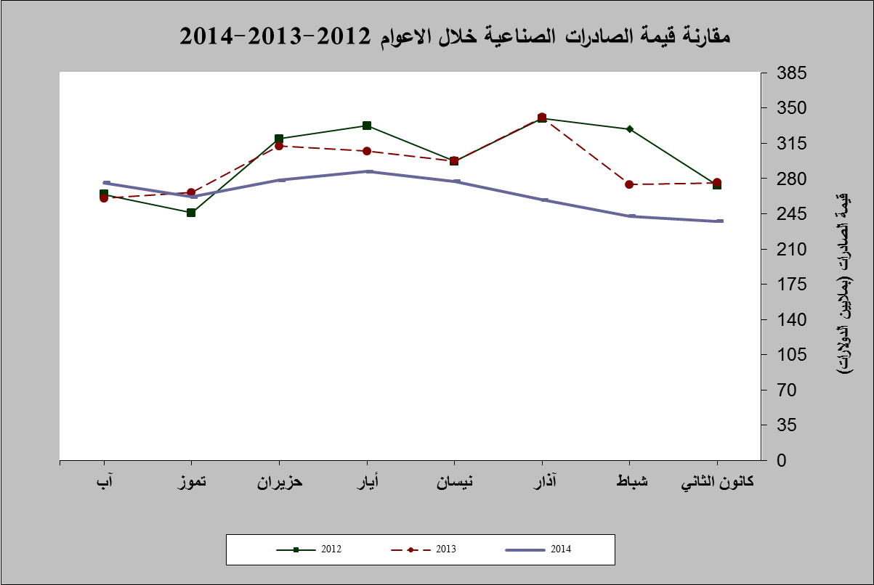

رسم بياني رقم 1
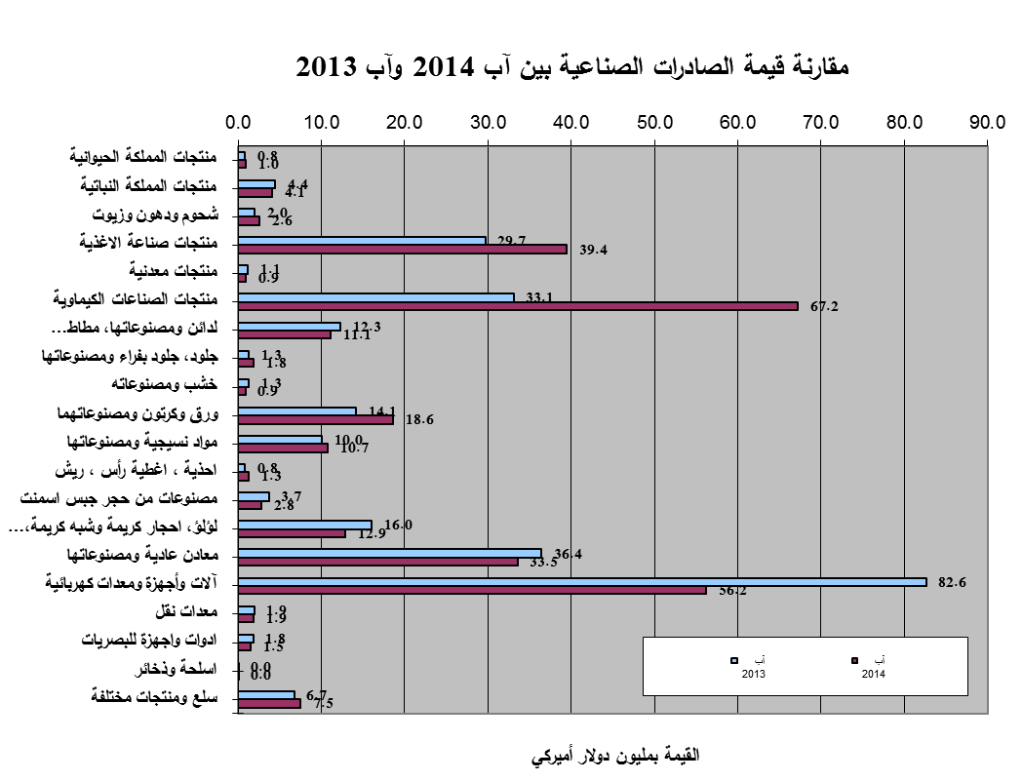
رسم بياني رقم 2

جدول رقم 3 - صادرات منتجات الصناعات الكيماوية حسب أبرز البلدان المصدَّر إليها خلال شهر آب من العام 2013
البلد المصدَّر إليه | الاوروغواي | الارجنتين | العراق | الامارات العربية المتحدة | المملكة العربية السعودية | المملكة المتحدة | سوريا | الاردن
القيمة بآلاف الدولارات | 5,102 | 5,101 | 4,440 | 3,801 | 3,344 | 2,549 | 1,705 | 1,511

جدول رقم 4- صادرات منتجات الصناعات الكيماوية حسب أبرز البلدان المصدَّر إليها خلال شهر آب من العام 2014
البلد المصدَّر إليه | بنغلادش | ايطاليا | المملكة العربية السعودية | الامارات العربية المتحدة | العراق | اسبانيا | تركيا | الاردن
القيمة بآلاف الدولارات | 27,696 | 5,575 | 4,546 | 4,134 | 4,033 | 4,019 | 3,295 | 2,448

جدول رقم 5- صادرات منتجات صناعة الاغذية حسب أبرز البلدان المصدَّر إليها خلال شهر آب من العام 2013
البلد المصدَّر إليه | المملكة العربية السعودية | العراق | سوريا | انغولا | مصر | الولايات المتحدة الاميركية | قطر | الامارات العربية المتحدة
القيمة بآلاف الدولارات | 5,534 | 5,519 | 2,209 | 2,142 | 1,359 | 1,164 | 1,115 | 1,092

جدول رقم 6- صادرات منتجات صناعة الاغذية حسب أبرز البلدان المصدَّر إليها خلال شهر آب من العام 2014
البلد المصدَّر إليه | المملكة العربية السعودية | سوريا | العراق | الامارات العربية المتحدة | الولايات المتحدة الاميركية | قطر | الكويت | كندا
القيمة بآلاف الدولارات | 6,948 | 6,200 | 5,821 | 3,339 | 1,819 | 1,273 | 1,167 | 1,135

جدول رقم 7 - صادرات الآلات والأجهزة والمعدات الكهربائية حسب أبرز البلدان المصدَّر إليها خلال شهر آب من العام 2013
البلد المصدَّر إليه | العراق | نيجيريا | المملكة العربية السعودية | الامارات العربية المتحدة | غانا | المانيا | انغولا | قطر
القيمة بآلاف الدولارات | 21,296 | 20,447 | 6,570 | 5,005 | 2,741 | 2,669 | 2,588 | 1,908

جدول رقم 8 - صادرات الآلات والأجهزة والمعدات الكهربائية حسب أبرز البلدان المصدَّر إليها خلال شهر آب من العام 2014
البلد المصدَّر إليه | العراق | المملكة العربية السعودية | سوريا | انغولا | قطر | الامارات العربية المتحدة | نيجيريا | الكونغو
القيمة بآلاف الدولارات | 14,202 | 9,195 | 3,555 | 3,147 | 2,351 | 2,293 | 2,043 | 1,828

جدول رقم 9- صادرات اللؤلؤ، الاحجار الكريمة وشبه الكريمة، المعادن ثمينة* حسب أبرز البلدان المصدَّر إليها خلال شهر آب من العام 2013
البلد المصدَّر إليه | الامارات العربية المتحدة | المانيا | الاردن | المملكة العربية السعودية | تايلاند | الولايات المتحدة الاميركية | سويسرا | تركيا
القيمة بآلاف الدولارات | 10,444 | 1,552 | 1,010 | 988 | 521 | 497 | 412 | 196

جدول رقم 10- صادرات اللؤلؤ، الاحجار الكريمة وشبه الكريمة، المعادن ثمينة* حسب أبرز البلدان المصدَّر إليها خلال شهر آب من العام 2014
البلد المصدَّر إليه | الامارات العربية المتحدة | المانيا | بلجيكا | تايلاند | الاردن | الولايات المتحدة الاميركية | فرنسا | المملكة العربية السعودية
القيمة بآلاف الدولارات | 5,836 | 3,132 | 1,319 | 529 | 464 | 445 | 317 | 265
*(دون الماس الخام وسبائك الذهب والفضة بشكلها الخامي والتي بلغت قيمتها هذا الشهر 35.2 مليون د.أ.)

جدول رقم 12- توزيع الصادرات الصناعية اللبنانية حسب المنتج المصدَّر وتكتلات الدول خلال شهر آب من العام 2014
 | الدول العربية | الدول الأوروبية | الدول الاوقيانية | الدول الآسيوية  الغير عربية | الدول الأميركية | الدول الأفريقية  الغير عربية | مختلف* | المجموع
منتجات المملكة الحيوانية | 865 | 19 |  |  | 21 | 54 |  | 959
منتجات المملكة النباتية | 2,301 | 1,106 | 44 | 10 | 336 | 323 |  | 4,120
شحوم ودهون وزيوت | 1,638 | 262 | 13 | 10 | 539 | 98 |  | 2,561
منتجات صناعة الأغذية | 28,458 | 3,163 | 688 | 653 | 3,278 | 3,000 | 178 | 39,419
منتجات معدنية | 404 | 192 |  |  | 9 | 119 | 178 | 902
منتجات الصناعات الكيماوية | 23,002 | 11,296 | 74 | 31,242 | 163 | 1,284 | 110 | 67,172
لدائن ومصنوعاتها، مطاط ومصنوعاته | 5,324 | 1,942 | 13 | 770 | 128 | 2,861 | 82 | 11,119
جلود، جلود بفراء ومصنوعاتها | 657 | 573 |  | 597 | 1 | 21 |  | 1,849
خشب ومصنوعاته | 300 | 3 | 2 | 5 | 8 | 562 |  | 880
ورق وكرتون ومصنوعاتهما | 14,289 | 891 | 22 | 1,042 | 36 | 2,284 | 8 | 18,573
مواد نسيجية ومصنوعاتها | 6,050 | 3,360 | 1 | 298 | 383 | 609 | 48 | 10,747
أحذية، أغطية رأس، ريش | 1,062 | 116 |  | 3 | 40 | 90 |  | 1,311
مصنوعات من حجر جبس اسمنت | 1,871 | 157 | 43 | 83 | 44 | 578 |  | 2,775
لؤلؤ، أحجار كريمة وشبه كريمة، معادن  ثمينة (دون الماس الخام وسبائك الذهب والفضة بشكلها الخامي) | 6,801 | 4,953 |  | 635 | 445 | 40 | 35 | 12,909
معادن عادية ومصنوعاتها | 7,447 | 4,772 | 47 | 17,612 | 629 | 2,896 | 148 | 33,550
آلات وأجهزة ومعدات كهر بائية | 36,659 | 4,243 | 10 | 1,547 | 432 | 13,111 | 187 | 56,189
معدات نقل | 1,015 | 278 | 7 | 64 | 85 | 413 |  | 1,862
أدوات وأجهزة للبصريات | 574 | 349 | 1 | 380 | 106 | 86 | 7 | 1,502
أسلحة وذخائر | 36 |  |  |  |  |  |  | 36
سلع ومنتجات مختلفة | 4,531 | 404 | 27 | 126 | 162 | 2,231 |  | 7,481
المجموع | 143,286 | 38,079 | 992 | 55,075 | 6,843 | 30,661 | 980 | 275,916
الأرقام المبينة أعلاه هي بآلاف الدولارات
*يشمل "مختلف" البضاعة المصدرة إلى السوق الحرة، التي دخلت بشكل مؤقت إلى المستودعات وتلك التي تزود بها السفن والطائرات.

جدول رقم 13- توزيع الصادرات الصناعية اللبنانية حسب أبرز البلدان المصدَّر إليها خلال شهر آب من العام 2014
البلد المصدَّر إليه |  | المملكة العربية السعودية |  | العراق |  |  |  | بنغلادش |  |  | الامارات العربية المتحدة |  |  | سوريا |  |  | تركيا |  |  | الاردن |  |  | ايطاليا
القيمة بآلاف الدولارات |  | 32,060 |  | 29,374 |  |  |  | 27,696 |  |  | 24,212 |  |  | 18,446 |  |  | 16,039 |  |  | 8,263 |  |  | 7,481
البلد المصدَّر إليه | المانيا |  | قطر |  |  | الجزائر |  |  | اسبانيا |  |  | الكويت |  |  | انغولا |  |  | مصر |  |  | نيجيريا
القيمة بآلاف الدولارات | 7,207 |  | 5,966 |  |  | 5,751 |  |  | 5,569 |  |  | 5,340 |  |  | 5,301 |  |  | 5,300 |  |  | 4,183
البلد المصدَّر إليه | الكونغو |  |  |  | الولايات المتحدة الاميركية |  | جمهورية كوريا |  |  | فرنسا |  |  | ساحل العاج |  |  | اليونان |  |  | بلجيكا |  |  | هولندا
القيمة بآلاف الدولارات | 3,869 |  |  |  | 3,746 |  | 3,731 |  |  | 3,422 |  |  | 3,115 |  |  | 2,330 |  |  | 2,315 |  |  | 2,258

جدول رقم 14- توزيع البلدان المصدَّر إليها حسب تكتلات الدول وقيمة الصادرات خلال شهر آب من العام 2014
قيمة الصادرات (مليون د.أ.) | الدول العربية | الدول الأوروبية | الدول الاوقيانية | الدول الآسيوية  غير العربية | الدول الأميركية | الدول الإفريقية  غير العربية | المجموع
[0-1[ | 5 | 35 | 8 | 22 | 26 | 31 | 127
[1-5[ | 5 | 6 |  | 5 | 2 | 9 | 27
[5-10[ | 5 | 3 |  |  |  | 1 | 9
[10-15[ |  |  |  |  |  |  | 0
أكثر من 15 مليون د.أ. | 4 |  |  | 2 |  |  | 6
المجموع | 19 | 44 | 8 | 29 | 28 | 41 | 169

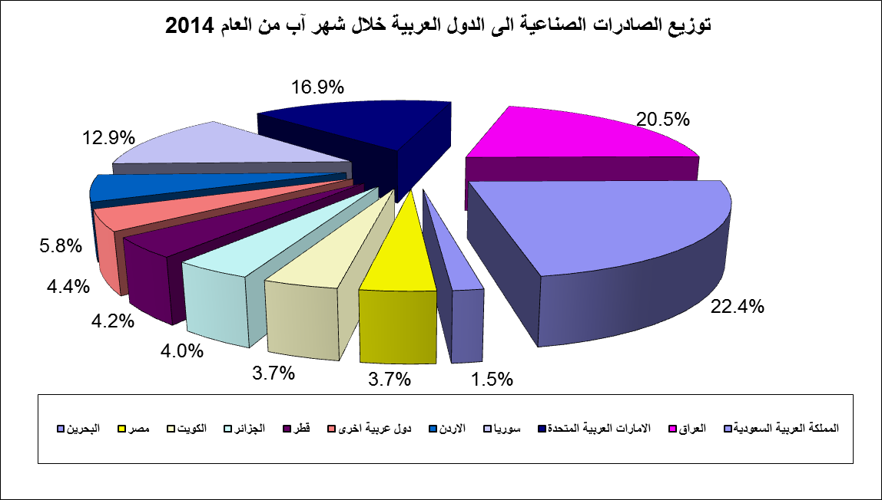
رسم بياني رقم 3

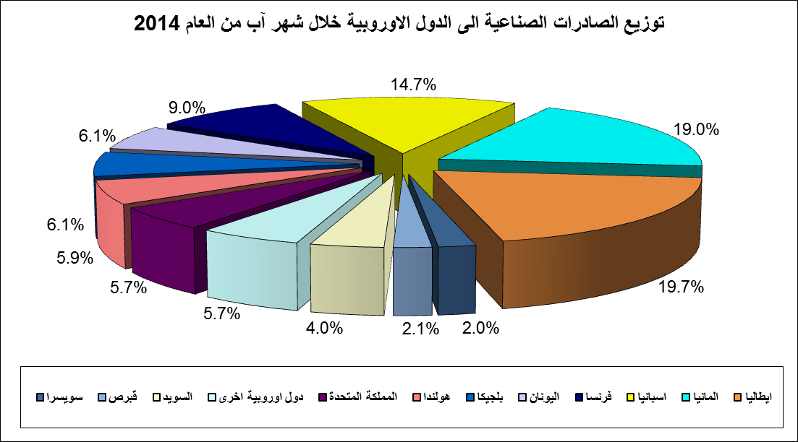
رسم بياني رقم 4

جدول رقم 15- توزيع الصادرات الصناعية اللبنانية حسب المنتج وأبرز البلدان المصدَّر إليها خلال شهر آب من العام 2014
منتجات المملكة الحيوانية | العراق | المملكة العربية السعودية | قطر | الولايات المتحدة الاميركية |  | هولندا |  | نيجيريا |  | الكويت |  | بنين
القيمة بآلاف الدولارات | 679 | 144 | 35 | 21 |  | 16 |  | 15 |  | 7 |  | 7
منتجات المملكة النباتية | سوريا | الاردن | السويد |  | المملكة العربية السعودية |  | الولايات المتحدة الاميركية |  | هولندا |  | المملكة المتحدة |  | الجزائر
القيمة بآلاف الدولارات | 761 | 437 | 412 |  | 361 |  | 272 |  | 271 |  | 229 |  | 157
شحوم ودهون وزيوت | المملكة العربية السعودية | سوريا | الولايات المتحدة الاميركية | هولندا |  | الامارات العربية المتحدة |  | الكويت |  | قطر |  | كندا
القيمة بآلاف الدولارات | 549 | 448 | 426 | 187 |  | 184 |  | 127 |  | 114 |  | 101
منتجات معدنية | سوريا | مختلف | الكونغو |  | ايطاليا |  | العراق |  | بلجيكا |  | الامارات العربية المتحدة |  | مصر
القيمة بآلاف الدولارات | 222 | 178 | 88 |  | 76 |  | 65 |  | 50 |  | 49 |  | 44
لدائن ومصنوعاتها، مطاط ومصنوعاته | المملكة العربية السعودية | العراق | الاردن |  | سوريا |  | مصر |  | الكونغو |  | المملكة المتحدة |  | انغولا
القيمة بآلاف الدولارات | 915 | 853 | 695 |  | 689 |  | 545 |  | 531 |  | 468 |  | 429
جلود، جلود بفراء ومصنوعاتها | الامارات العربية المتحدة | تركيا | سويسرا |  | هونغ كونغ |  | قطر |  | اسبانيا |  | مصر |  | المانيا
القيمة بآلاف الدولارات | 384 | 378 | 269 |  | 112 |  | 94 |  | 79 |  | 74 |  | 74
خشب ومصنوعاته | مالي | المملكة العربية السعودية | غينيا |  | غانا |  | الامارات العربية المتحدة |  | قطر |  | سوريا |  | العراق
القيمة بآلاف الدولارات | 397 | 109 | 54 |  | 47 |  | 46 |  | 43 |  | 38 |  | 24
ورق وكرتون ومصنوعاتهما | المملكة العربية السعودية | العراق | الجزائر |  | الاردن |  | سوريا |  | الامارات العربية المتحدة |  | مصر |  | ساحل العاج
القيمة بآلاف الدولارات | 3,032 | 2,500 | 2,020 |  | 1,248 |  | 1,202 |  | 1,036 |  | 953 |  | 833

جدول رقم 15 -(تابع) توزيع الصادرات الصناعية اللبنانية حسب المنتج وأبرز البلدان المصدَّر إليها خلال شهر آب من العام 2014
المواد النسيجية ومصنوعاتها | الامارات العربية المتحدة | المانيا | المملكة العربية السعودية | مصر |  | البحرين | سوريا |  | الاردن |  | الكويت
القيمة بآلاف الدولارات | 1,919 | 1,602 | 934 | 560 |  | 548 | 451 |  | 433 |  | 389
أحذية، أغطية رأس، ريش | المملكة العربية السعودية | الامارات العربية المتحدة | ايطاليا | بوركينا فاسو |  | البحرين | الولايات المتحدة الاميركية |  | قطر |  | المانيا
القيمة بآلاف الدولارات | 785 | 189 | 84 | 60 |  | 28 | 27 |  | 25 |  | 23
مصنوعات من حجر جبس اسمنت | المملكة العربية السعودية | نيجيريا | العراق | قطر |  | الكويت | تركيا |  | الامارات العربية المتحدة |  | مالي
القيمة بآلاف الدولارات | 1,205 | 160 | 145 | 141 |  | 132 | 80 |  | 69 |  | 69
معادن عادية ومصنوعاتها | تركيا | جمهورية كوريا | الامارات العربية المتحدة | سوريا |  | اليونان | الصين |  | المملكة العربية السعودية |  | الهند
القيمة بآلاف الدولارات | 10,354 | 3,728 | 2,806 | 2,042 |  | 1,425 | 1,174 |  | 1,110 |  | 1,087
معدات نقل | الامارات العربية المتحدة | الكويت | العراق | المانيا |  | الكونغو | سوريا |  | مصر |  | فرنسا
القيمة بآلاف الدولارات | 326 | 185 | 184 | 161 |  | 132 | 113 |  | 105 |  | 91
أدوات وأجهزة للبصريات | الامارات العربية المتحدة | هونغ كونغ | فرنسا | الولايات المتحدة الاميركية | المانيا |  | فولتا العليا | سويسرا |  |  | الاردن
القيمة بآلاف الدولارات | 418 | 323 | 182 | 102 | 79 |  | 45 | 41 |  |  | 40
اسلحة وذخائر | الكويت | الاردن | مصر
القيمة بآلاف الدولارات | 30 | 4 | 3
سلع ومنتجات مختلفة | المملكة العربية السعودية | ساحل العاج | الامارات العربية المتحدة | قطر |  | سوريا | الاردن |  |  | انغولا | البحرين
القيمة بآلاف الدولارات | 1,896 | 960 | 690 | 460 |  | 408 | 297 |  |  | 261 | 239

*صنفت الآلات والمعدات في هذا الجدول بحسب القطاعات الصناعية العائدة لها في حين تضمن البند "مختلف" الآلات والمعدات التي من الممكن استعمالها في عدة قطاعات.

